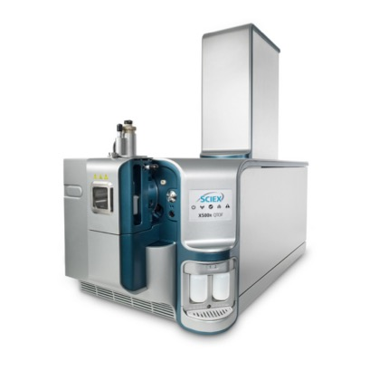

Wychodząc naprzeciw wyzwaniom stawianym współczesnej analityce chcielibyśmy przedstawić Państwu najnowsze rozwiązania w zakresie wysokorozdzielczej spektrometrii mas,  
dla laboratoriów badawczych i rutynowych.  
Prezentowane informacje pomogą znaleźć Państwu optymalne rozwiązanie dla codziennych wyzwań zawodowych.

**Seminarium odbędzie się 6 lutego w budynku Dziekanatu WBiHZ ul. Janickiego 32 sala J32 0/04**



**WYSOKOROZDZIELCZA SPEKTROMETRIA MAS…**

**DLA KAŻDEGO**

**serdecznie zapraszają na seminarium**

**BioAnalytic** oraz **Sciex**



**Tematyka seminarium**

* *Wprowadzenie do spektrometrii mas wysokiej rozdzielczości;*
* *Spektrometr X500R/B – przełom i nowe standardy spektrometrii wysokorozdzielczej;*
* *Zastosowanie spektrometru typu QTOF w analizach proteomicznych;*
* *SWATH rewolucja w analizie proteomicznej;*